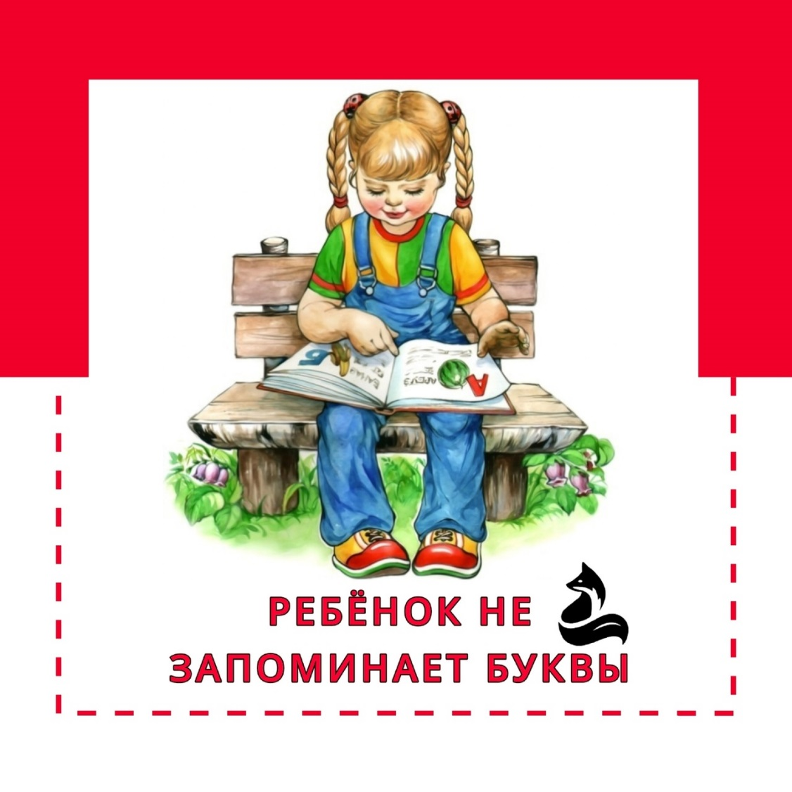

***РЕБЁНОК НЕ ЗАПОМИНАЕТ БУКВЫ   
ОСНОВНЫЕ ПРИЧИНЫ.***🍃На начальном этапе изучения образ буквы ещё не стойкий. Ребёнок путает близкие по написанию и звучанию буквы, не может вспомнить и написать букву или сложить её. Чаще всего сначала дети запоминают гласные, так как их чаще используют, а низкочастотные усваиваются дольше. Если ребёнок не испытывает особых трудностей с высшими психическими функциями, то запоминание букв происходит достаточно быстро.  
🍃Иногда родители даже не прилагают особых усилий, а ребёнок всё быстро спонтанно запоминает. Но бывает и так, что регулярные занятия по изучению букв не приносят должного эффекта и он продолжает путаться и забывать буквы. С этой проблемой достаточно часто сталкиваются и родители, и специалисты.  
  
🍃В первую очередь стоит провести нейропсихологическую диагностику, которая поможет выявить несформированность функций мозга, приводящую к плохому закреплению образа буквы. С нейропсихологической точки зрения причин может быть несколько.  
Их можно разделить на два блока: недостаточная переработка зрительной информации (зрительное восприятие и память) и дефицит нейродинамических процессов головного мозга (трудности концентрации внимания).

📍**Недостаточность зрительного восприятия.**  
В этом случае сама конфигурация буквы плохо анализируется головным мозгом. Она состоит из нескольких элементов (горизонтальная прямая, вертикальная прямая, наклонная, овал, полуовал), и они по-разному расположены относительно друг друга, создавая тот или иной образ конкретной буквы.  
Мозгу необходимо проанализировать эти элементы, связать их воедино и закрепить за каким-то названием. При недостаточности зрительного восприятия целостный образ буквы не запоминается из-за плохого анализа её конфигурации. Внешне одинаковые, состоящие из похожих элементов буквы путаются.

📍**Зрительно-пространственная несформированность.**  
Все элементы располагаются в разных пространственных отношениях относительно друг друга (этот крючок туда, а эта палочка сюда). При слабости пространственного восприятия элементы букв будут смешиваться и ребёнок будет постоянно путать их расположение, а образ буквы не закрепится.  
  
📍**Недостаточное развитие зрительной памяти.**  
Для того чтобы запомнить букву, мозгу недостаточно проанализировать её конфигурацию и пространственное расположение элементов. Мозг должен ещё и запомнить эту информацию, чтобы не требовалось анализировать её снова и снова.  
В норме восприятие буквы происходит автоматически, так как этот образ ранее многократно воспринимался и сохранился в долгосрочной памяти.  
  
💥**Если зрительная память развита плохо, то, как бы мы ни старались запоминать с ребёнком буквы, он не сможет этого сделать либо будет делать очень долго!!!**  
✅**Получается, для запоминания буквы необходимы все три процесса,** связанные со зрительной переработкой информации: **мозг видит конфигурацию буквы, разделяет её на элементы, анализирует их расположение, соединяет это всё в единый образ и отправляет информацию в долговременную память.**  
💥**Поэтому, если мы сталкиваемся с трудностями запоминания букв, нам нужно развивать все три зрительных процесса.**